2023年部编版语文一年级下册第六单元试卷
班级 姓名 成绩
【基础与积累】
一、读拼音写词语。（8分）
fēi jī fànɡ xué měi lì huā duǒ

zhènɡ zhí shù yè mínɡ liànɡ zhè biān

二、比一比，再组词。（6分）
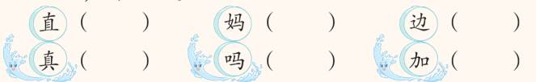
三、给下列词语分类。（填序号）（9分）
①冰棍 ②牵牛 ③绿豆汤 ④蚊香 ⑤凉席
⑥花露水 ⑦西瓜 ⑧织女 ⑨北斗星
食物：____________ 用品：____________ 星空：____________
四、加上恰当的偏旁组新字，再组词。（6分）
力____( ) 方____( ) 几____( )
用____( ) 马____( ) 大____( )
五、选字填空，并加上合适的标点符号。(8分)
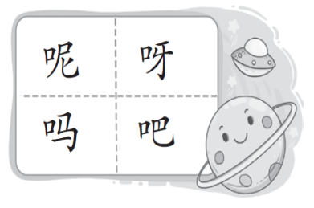
1.你今天跑步了( )
2.他们都有任务了，我( )
3.这个西瓜真大( )
4.走，我们一起去打羽毛球( )
六、照样子写一写。（6分）
例：亮晶晶 _________________ _________________
例：很美很美 很______很______ 很______ 很______
例：一边跑一边喊 一边______一边______ 一边______一边______
七、气象谚语我会连。（6分）
有雨山戴帽 晚霞行千里
早晨下雨当日晴 大雨不久要来到
蚂蚁搬家蛇过道 晚上下雨到天明
朝霞不出门 无雨半山腰
早晨，我看到地上的小蚂蚁都在忙碌地搬家，就告诉小伙伴们：“今天可能要下雨。因为‘___________________，__________________’。”
八、照样子补充句子。（8分）
1.苹果红红的，大大的。
荷叶( )的，( )的。
太阳( )的，( )的。
2.小白兔割草。
小白兔在山坡上割草。
小白兔弯着腰在山坡上割草。
姐姐写作业。
姐姐________________________写作业。
姐姐_______________________________写作业。
九、课文回顾。(10分)
1.走过荷塘，我看到刚刚露出水面的荷叶上立着一只蜻蜓，我想到了杨万里的诗句：“_____________________，_____________________。”
2.学了《要下雨了》一课，我们知道：下雨前，燕子会_________，
___________会游到水面上，蚂蚁会_____________。我能写出一句与天气
有关的谚语：__________________________________________。
3.荷叶圆圆的，绿绿的。它是小水珠的( )，是小蜻蜓的( )，是
小青蛙的( )，是小鱼儿的( )。(填序号)
①停机坪 ②摇篮 ③凉伞 ④歌台
【阅读与鉴赏】
十、阅读天地。（12分）
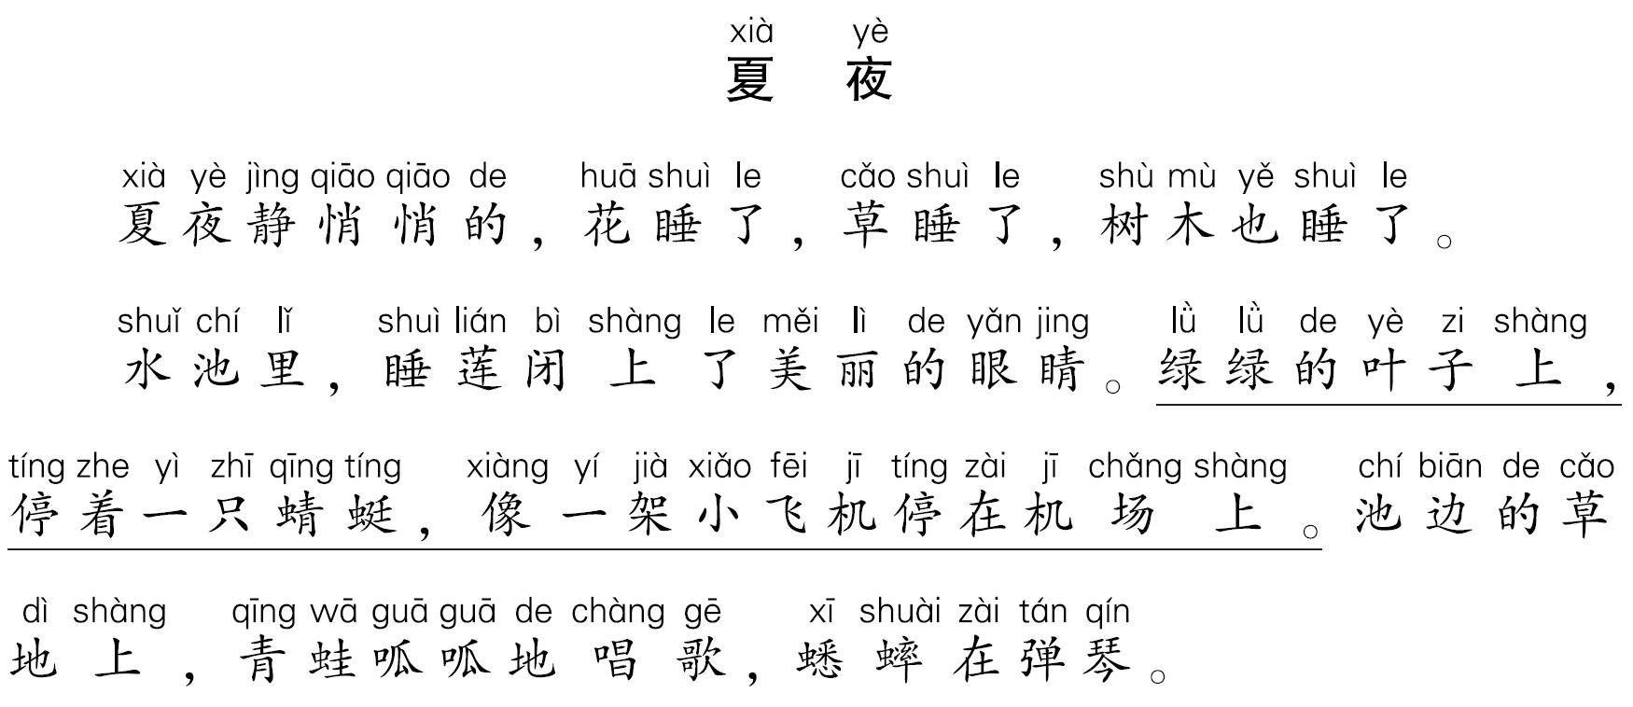
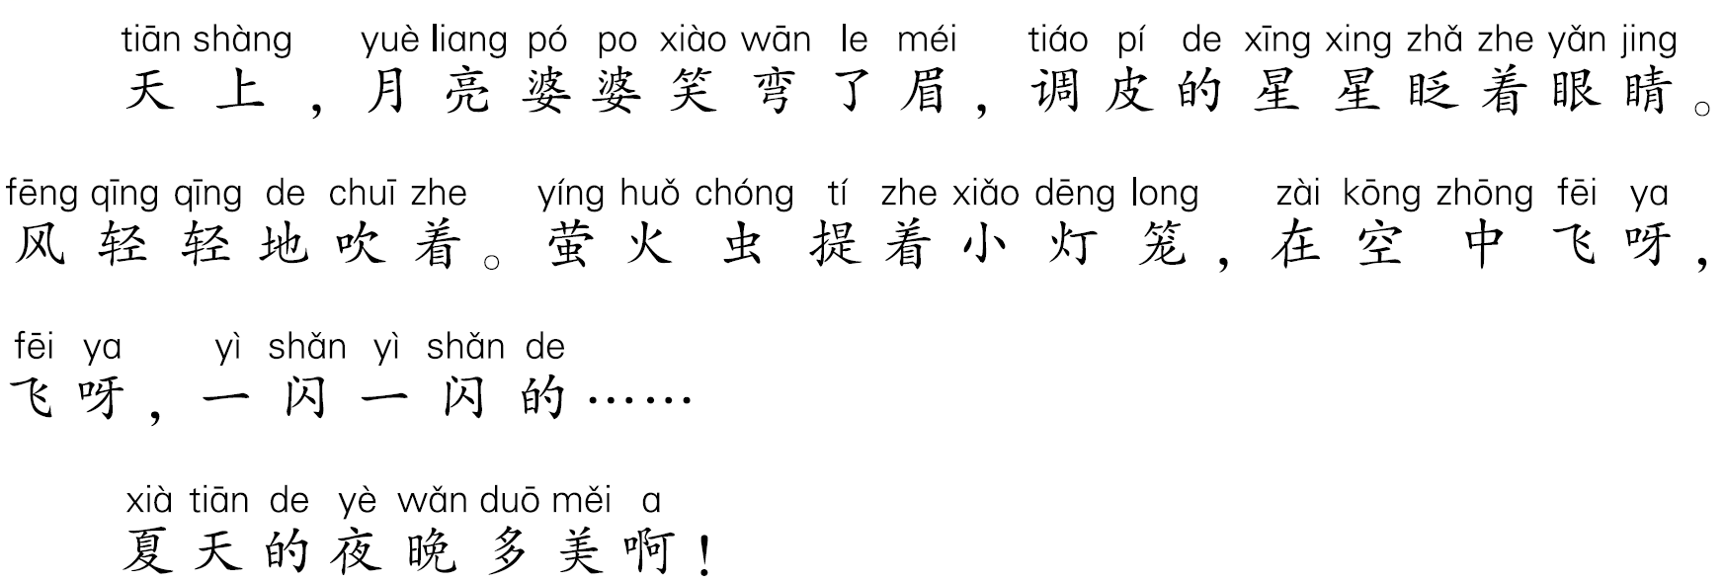
1.这首儿歌共（ ）个自然段，第二自然段共（ ）句话。（2分）
2.夏夜里出现了哪些动物，用“○”画出来。（4分）
3.连一连（4分）
睡莲 青蛙 蟋蟀 星星

眨眼睛 闭上眼睛 弹琴 唱歌
4.文中画“____”的句子，“小飞机”是指________，“机场”指的是________。（2分）
【创意与表达】
十一、习作。(21分)
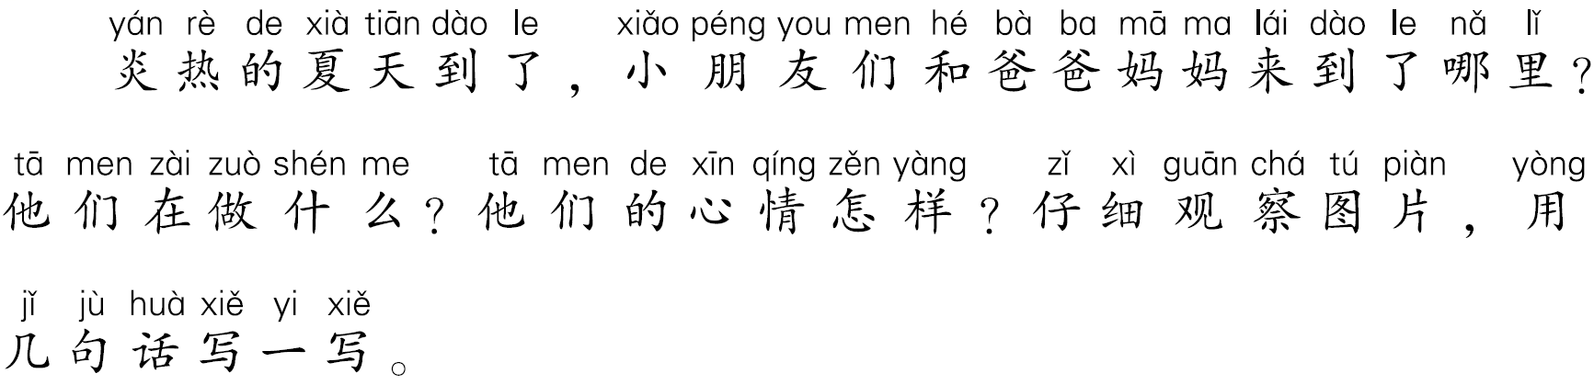
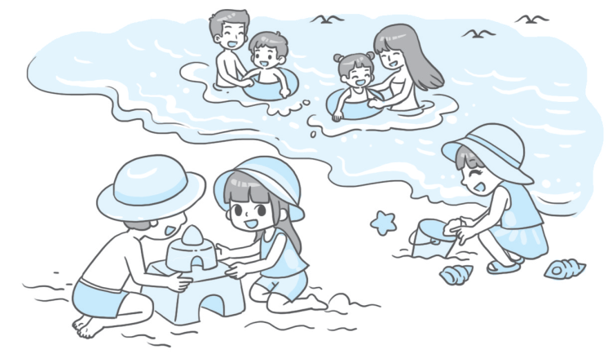

参考答案
一、飞机 放学 美丽 花朵 正直 树叶 明亮 这边
二、
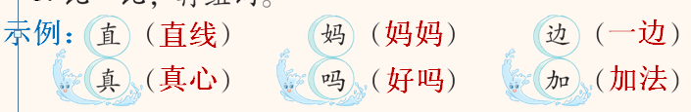
三、①③⑦ ④⑤⑥ ②⑧⑨
四、示例：边 一边 放 放牛 机 机会
角 牛角 吗 好吗 尖 笔尖
五、1.吗 ？ 2.呢 ？ 3.呀 ！ 4.吧 ！
六、示例：金灿灿 白花花 大 大 长 长 唱 跳 看 说
七、
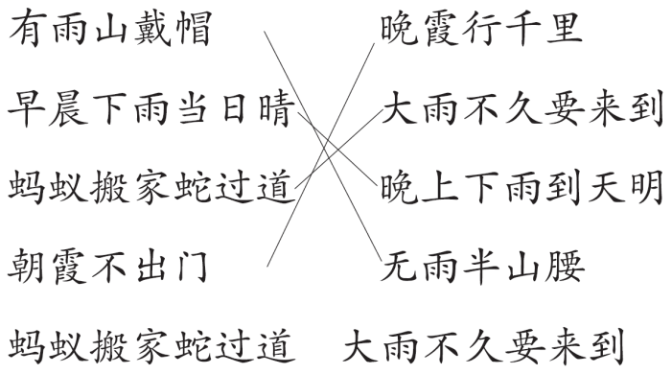
八、示例：1.绿绿 圆圆 红红 大大
2.在家里 低着头在家里
九、1.雪 和风 细雨 夕阳 李 鸟语 花香
2.人之 相近 相远
十、1.2

2.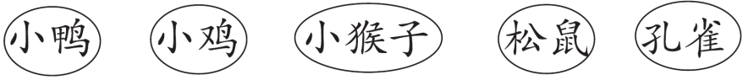
3.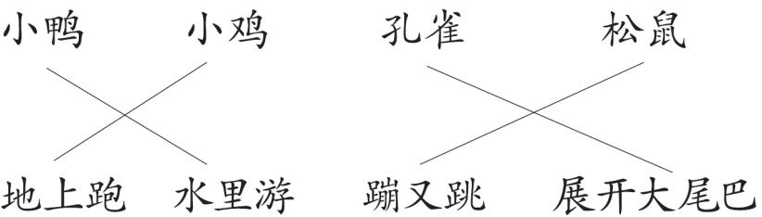
十一、略

